**DAILY SCRUM SCREENSHOTS 1. SPRINT:**

**Takım- 129 ( SAY BUG )**

* Scrum Master: Aycan Dağdelen
* Product Owner: Sultan Sena Acar
* Developer: Yiğit Kağan Karagöz
* Developer: Buse Nur Karakaş
* Developer: Göktuğ Nadir Yıldız

**25.04.2022 – PAZARTESİ**

* Discord sunucusu kuruldu.
* 25 Nisan Akademi Bootcamp Açılış Buluşması'na katılındı.
* 26 Nisan 12:00 takım toplantısı ayarlandı.
* Katılanlar: Sultan Sena Acar, Göktuğ Nadir Yıldız, Aycan Dağdelen, Yiğit Kağan Karagöz.

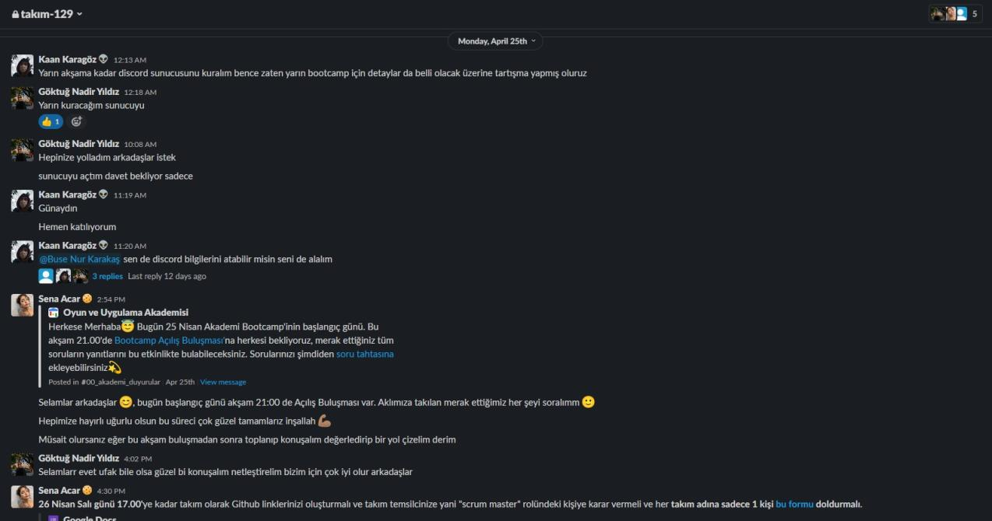

**26.04.2022 – SALI**

* Görev dağılımı yapıldı.
* Github ve repo oluşturuldu.
* 26 Nisan 12:00 takım toplantısı yapıldı.
* Katılımcılar: Sultan Sena Acar, Göktuğ Nadir Yıldız, Aycan Dağdelen, Yiğit Kağan Karagöz.

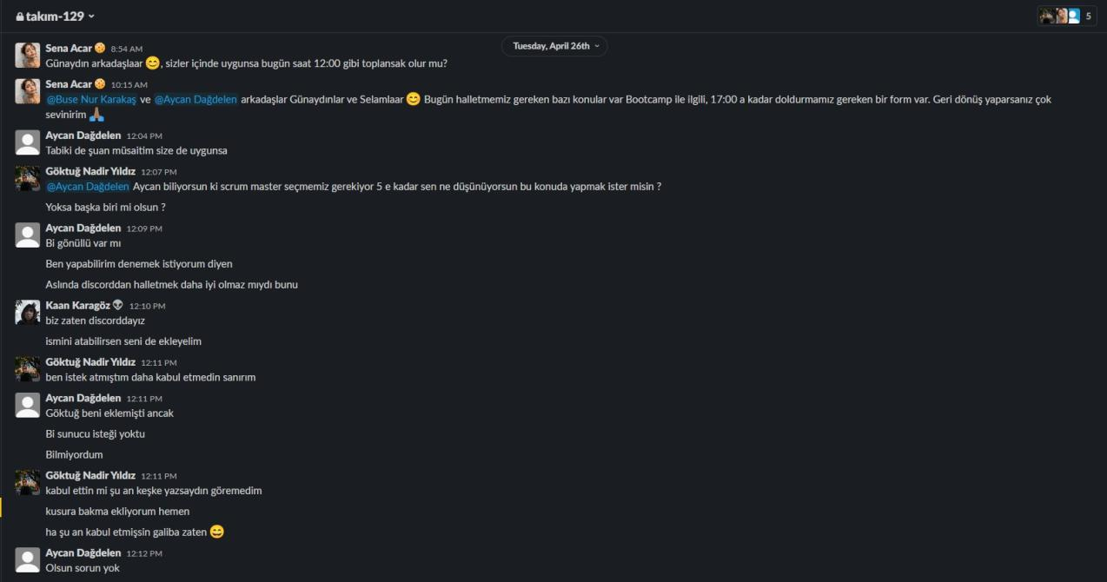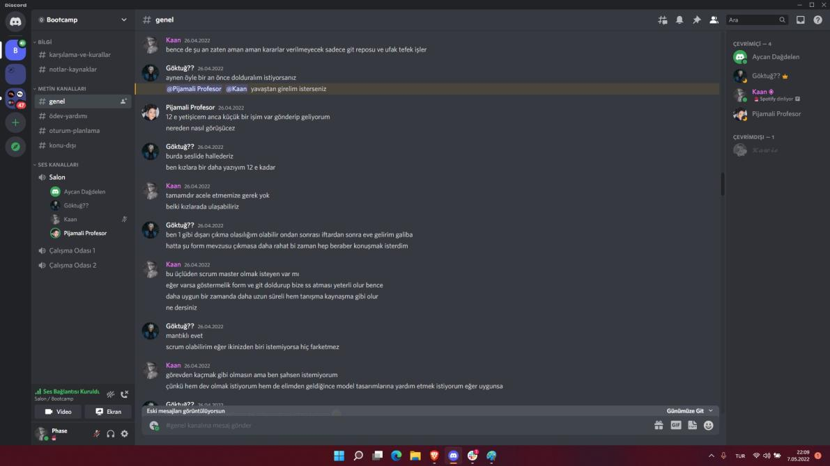

**27.04.2022 – ÇARŞAMBA**

* Oyun temeli için fikirler tartışıldı.
* Çevre ve karakter araştırılması yapıldı.
* Katılımcılar: Sultan Sena Acar, Göktuğ Nadir Yıldız, Aycan Dağdelen, Yiğit Kağan Karagöz.

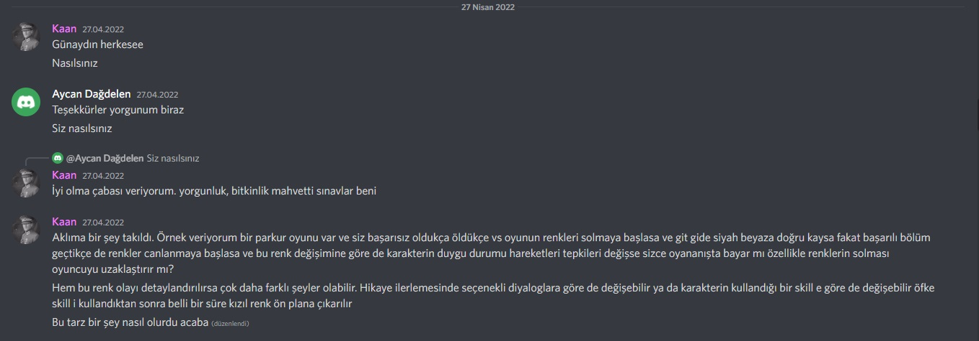

**28.04.2022 – PERŞEMBE**

* Oyun temeli için fikirler tartışıldı.
* GitHub repo detaylandırıldı.
* Katılımcılar: Sultan Sena Acar, Göktuğ Nadir Yıldız, Aycan Dağdelen, Yiğit Kağan Karagöz.

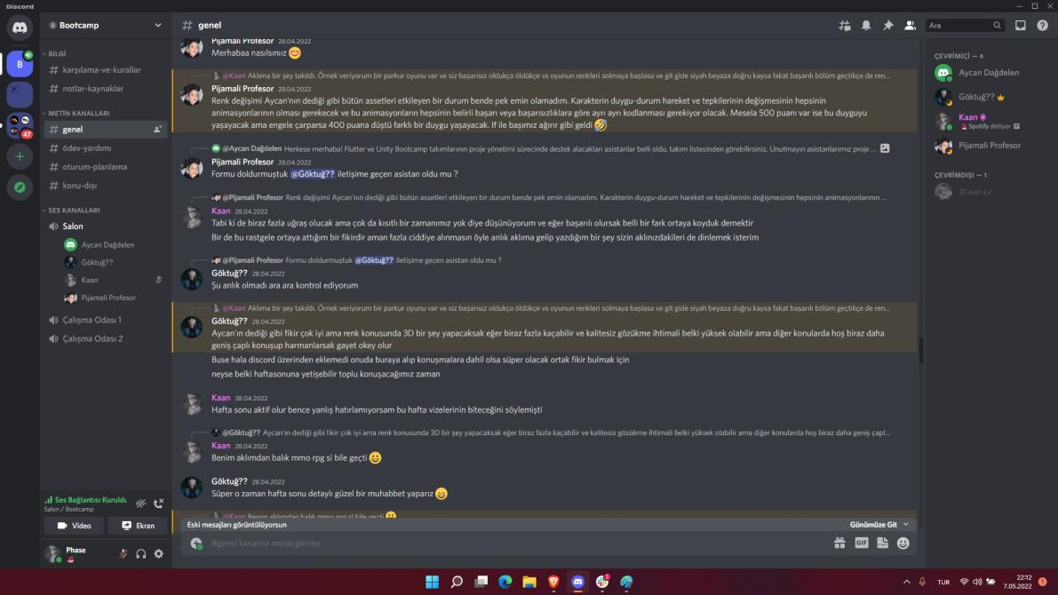

**29.04.2022 – CUMA**

* Oyun temeli için fikirler tartışıldı.
* Takım asistanı ile iletişime geçildi.
* Katılımcılar: Sultan Sena Acar, Göktuğ Nadir Yıldız, Yiğit Kağan Karagöz.

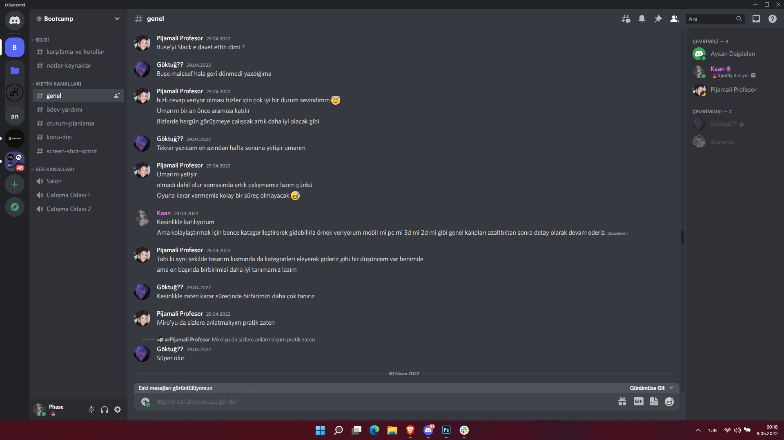

**30.04.2022 – CUMARTESİ**

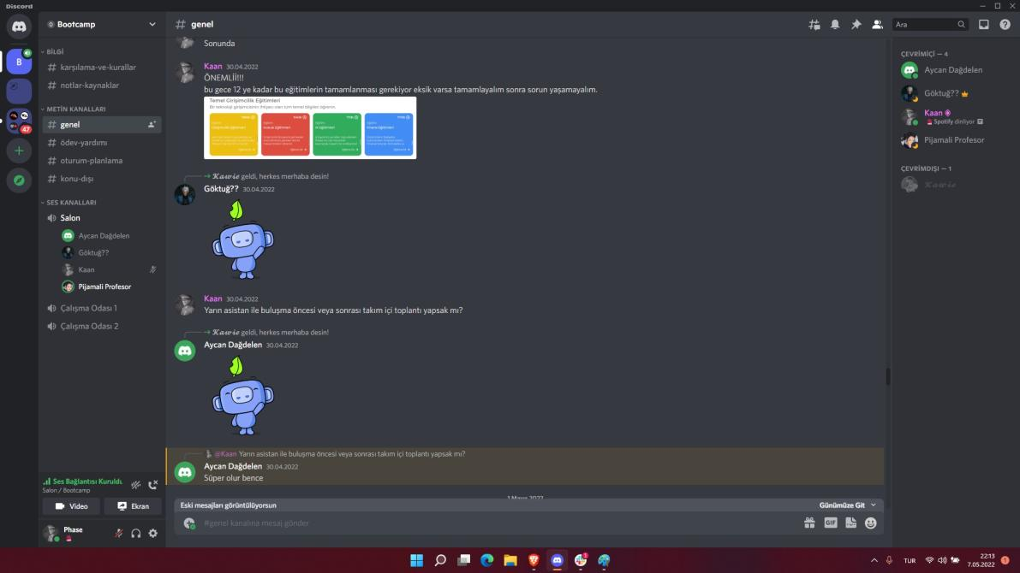

**01.05.2022 – PAZAR**

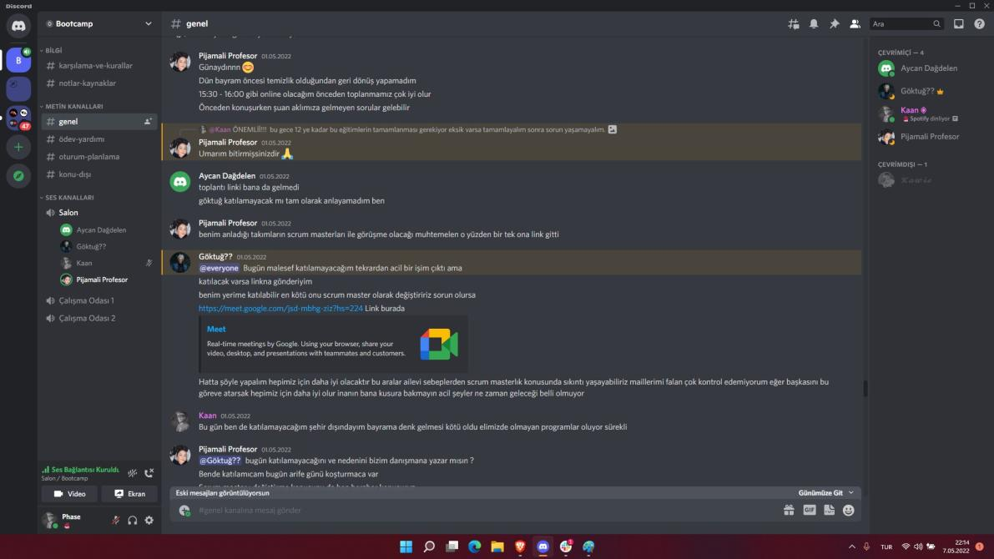

**02.05.2022 – PAZARTESİ**

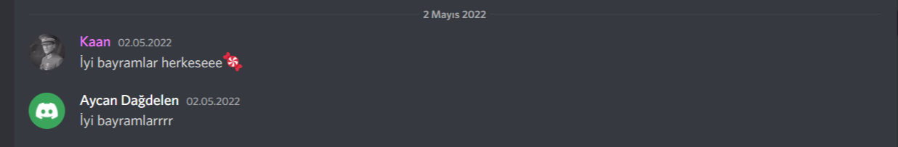

**03.05.2022 – SALI**

Sultan Sena Acar

* Buton araştırılması yapıldı.
* obje araştırılması yapıldı.

Göktuğ Nadir Yıldız

* Çevre mekan araştırılması yapıldı.
* Bilgisayar oyunları araştırılması yapıldı.

Aycan Dağdelen

* İkon araştırılması yapıldı.
* Hedef kitle araştırılması yapıldı.

Yiğit Kağan Karagöz

* Oyun sanat araştırılması yapıldı.
* İkon araştırılması yapıldı.

Buse Nur Karakaş

* XX

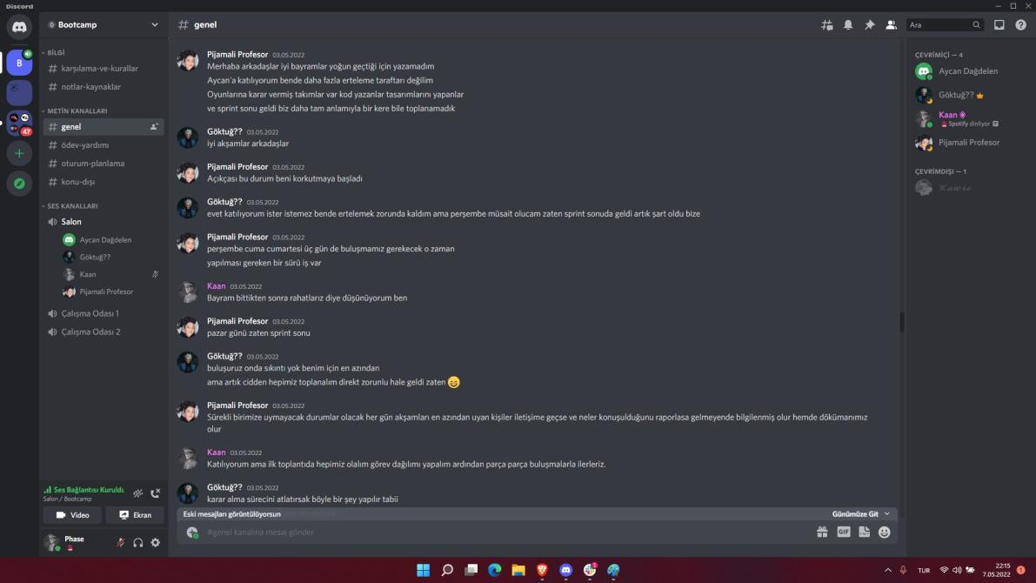

**04.05.2022 - ÇARŞAMBA**

Göktuğ Nadir Yıldız

* Bilgisayar oyunları araştırılması yapıldı.
* Yan karakter araştırılması yapıldı.
* Obje araştırılması yapıldı.

Sultan Sena Acar

* Yan karakter araştırılması yapıldı.
* Buton Eskiz çalışması yapıldı.
* obje araştırılması yapıldı.

Yiğit Kağan Karagöz

* Oyun sanat araştırılması yapıldı.
* Hedef kitle araştırılması yapıldı.

Aycan Dağdeken

* Obje araştırılması yapıldı.
* Hedef kitle araştırılması yapıldı.

Buse Nur Karakaş

* XX

**05.05.2022 – PERŞEMBE**

Göktuğ Nadir Yıldız

* Bilgisayar oyunları araştırılması yapıldı.
* Yan karakter araştırılması yapıldı.
* Yapılacak oyunun türü belirlendi.
* code stories tamamlandı.

Sultan Sena Acar

* Ana karakter araştırılması yapıldı.
* Yan karakter araştırılması yapıldı.
* Bilgisayar oyunları araştırması yapıldı.
* UI user stories tamamlandı.

Yiğit Kağan Karagöz

* Yan karakter araştırılması yapıldı.
* Oyun sanat tarzı seçimi tamamlandı.
* Obje araştırılması yapıldı
* Hedef kitle belirlendi.

Aycan Dağdelen

* Research map tamamlandı.
* Yan karakter araştırılması yapıldı.

Buse Nur Karakaş

* XX

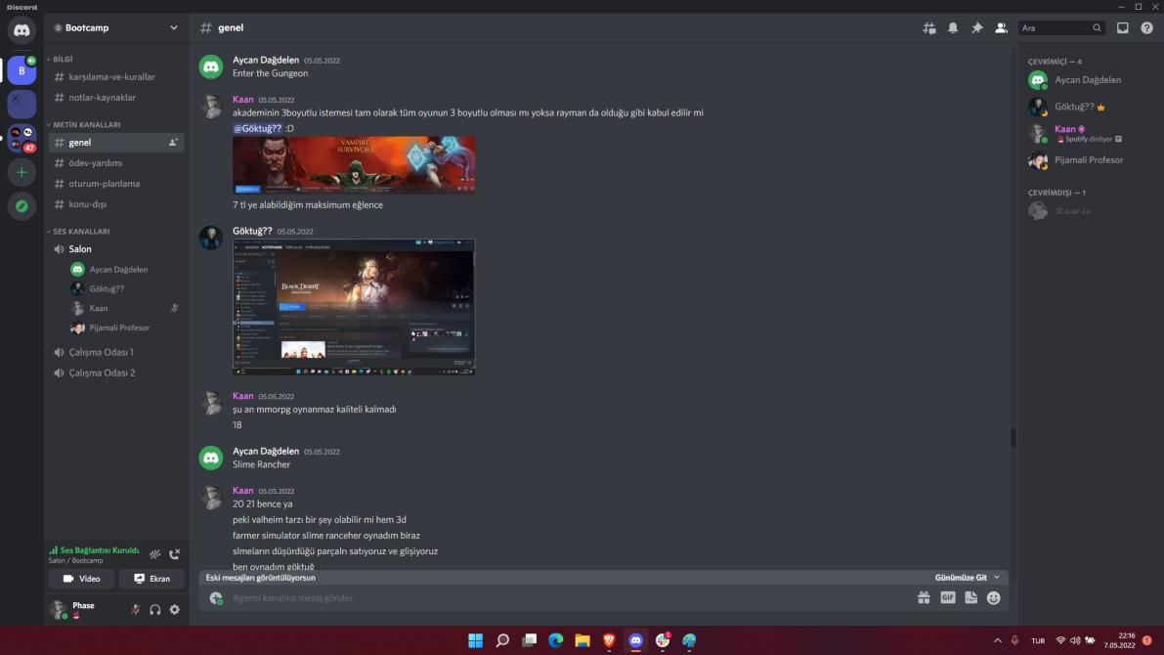

**06.05.2022 – CUMA**

Göktuğ Nadir Yıldız

* Buton araştırılması yapıldı.
* Bilgisayar oyunları araştırılması tamamlandı.

Sultan Sena Acar

* Lime Go logo araştırılması yapıldı.
* Yan karakter araştırılması yapıldı.

Aycan Dağdelen

* İkon araştırılması yapıldı.
* Çevre mekan araştırılması yapıldı.

Yiğit Kağan Karagöz

* Say Bug logo araştırılması yapıldı.
* Music Sound stories araştırılması yapıldı.

Buse Nur Karakaş

* XX

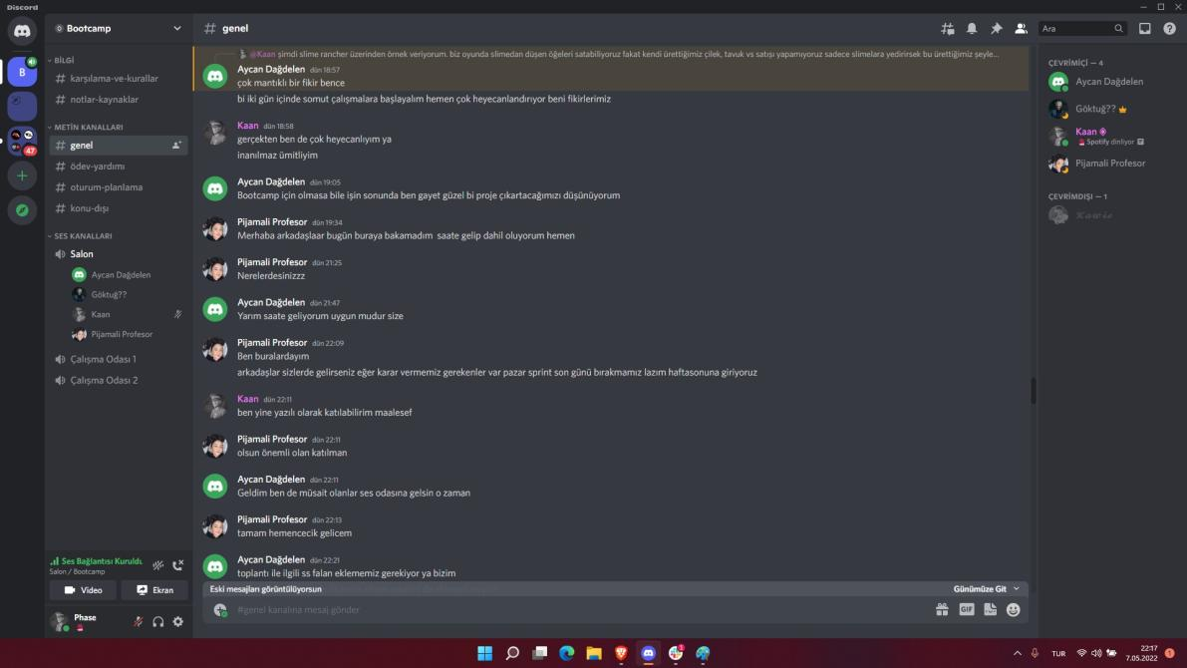

**07.05.2022 – CUMARTESİ**

Sultan Sena Acar

* Github repo düzenlemesi Yapıldı.
* Obje araştırılması yapıldı.

Aycan Dağdelen

* Lime Go eskiz çalışması yapıldı.
* Çevre mekan araştırılması yapıldı.

Göktuğ Nadir Yıldız

* İkon araştırılması yapıldı.
* Bilgisayar oyunları araştırılması tamamlandı.

Yiğit Kağan Karagöz

* Say Bug logo araştırılması yapıldı.
* Çevre mekan araştırılması yapıldı.

Buse Nur Karakaş

* XX

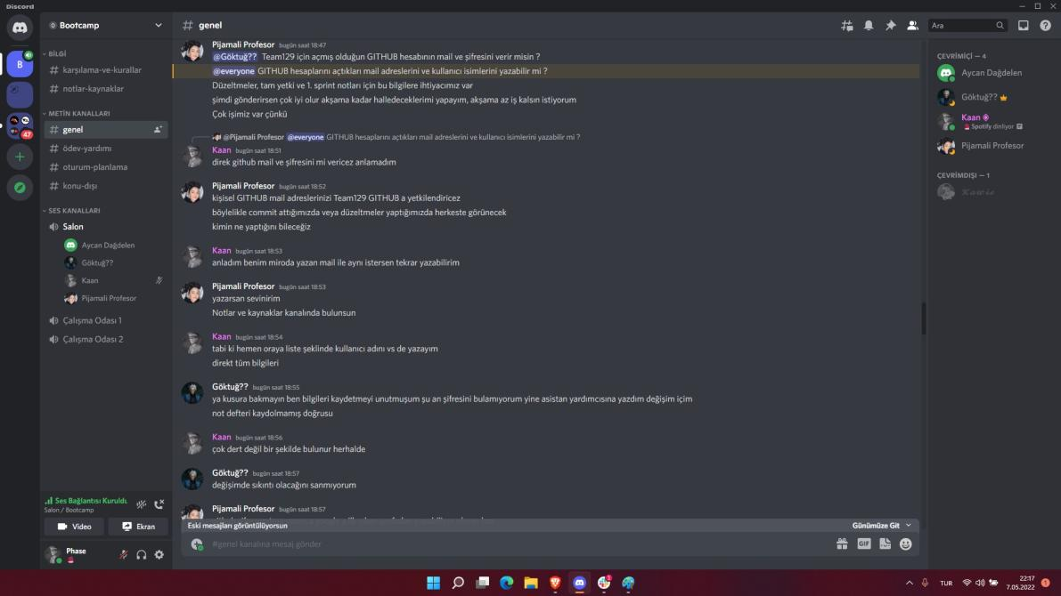

**08.05.2022 – PAZAR**

Aycan Dağdelen

* Ana karakter araştırmasını tamamlandı.
* Yan karakter araştırması tamamlandı.
* İkon araştırılması tamamlandı.

Göktuğ Nadir Yıldız

* İkon eskiz çalışması yapıldı.
* Lime Go eskiz çalışması yapıldı.
* İkon araştırılması tamamlandı.

Sultan Sena Acar

* İkon eskiz çalışması yapıldı.
* Ana karakter eskiz çalışması yapıldı.
* Obje ve ikonların araştırılması tamamlandı.
* Çevre ve düzen araştırılması tamamlandı.
* Buton araştırılması bitirildi.

Yiğit Kağan Karagöz

* Çevre mekan araştırılması tamamlandı.
* Say Bug logo araştırması yapıldı.
* İkon araştırılması tamamlandı.

Buse Nur Karakaş

* Lime Go logosu araştırması yapıldı.
* Lime Go eskiz çalışması yapıldı.
* İkon eskiz çalışması yapıldı.

